
"Агроөнеркәсіптік кешен саласындағы дайындаушы ұйымдарды аккредиттеу" мемлекеттік көрсетілетін қызмет регламентін бекіту туралы
Күшін жойған
Солтүстік Қазақстан облысы әкімдігінің 2016 жылғы 12 мамырдағы № 153 қаулысы. Солтүстік Қазақстан облысының Әділет департаментінде 2016 жылғы 13 маусымда N 3776 болып тіркелді. Күші жойылды - Солтүстік Қазақстан облысы әкімдігінің 2019 жылғы 5 сәуірдегі № 78 қаулысымен
Ескерту. Күші жойылды - Солтүстік Қазақстан облысы әкімдігінің 05.04.2019 № 78 (алғашқы ресми жарияланған күнінен кейін күнтізбелік он күн өткен соң қолданысқа енгізіледі) қаулысымен.
"Мемлекеттік көрсетілетін қызметтер туралы" Қазақстан Республикасының 2013 жылғы 15 сәуірдегі Заңының 16-бабының 3-тармағына сәйкес Солтүстік Қазақстан облысының әкімдігі ҚАУЛЫ ЕТЕДІ:
1. Қоса беріліп отырған "Агроөнеркәсіптік кешен саласындағы дайындаушы ұйымдарды аккредиттеу" мемлекеттік көрсетілетін қызмет регламенті бекітілсін.
2. Осы қаулының орындалуын бақылау облыс әкімінің жетекшілік ететін орынбасарына жүктелсін.
3. Осы қаулы алғашқы ресми жарияланған күнінен кейін күнтізбелік он күн өткен соң қолданысқа енгізіледі.
Солтүстік Қазақстан  облысының әкімі | Е. Сұлтанов
Солтүстік Қазақстан облысы әкімдігінің 2016 жылғы 12 мамырдағы № 153 қаулысымен бекітілген
"Агроөнеркәсіптік кешен саласындағы дайындаушы ұйымдарды аккредиттеу" мемлекеттік көрсетілетін қызмет регламенті
1. Жалпы ережелер
1. "Агроөнеркәсіптік кешен саласындағы дайындаушы ұйымдарды аккредиттеу" мемлекеттік көрсетілетін қызмет регламенті "Агроөнеркәсіптік кешен саласындағы дайындаушы ұйымдарды аккредиттеу" мемлекеттік көрсетілетін қызмет стандартын бекіту туралы" Қазақстан Республикасы Ауыл шаруашылығы министрінің 2015 жылғы 16 қарашадағы № 9-3/1001 бұйрығымен (Нормативтік құқықтық актілерді мемлекеттік тіркеу тізілімінде № 12439 болып тіркелген) бекітілген "Агроөнеркәсіптік кешен саласындағы дайындаушы ұйымдарды аккредиттеу" мемлекеттік көрсетілетін қызмет стандартына сәйкес әзірленді. "Агроөнеркәсіптік кешен саласындағы дайындаушы ұйымдарды аккредиттеу" мемлекеттік көрсетілетін қызмет (бұдан әрі - мемлекеттік көрсетілетін қызмет) Солтүстік Қазақстан облысының жергілікті атқарушы органы (бұдан әрі – көрсетілетін қызметті беруші) осы регламентке 1-қосымшаға сәйкес көрсетіледі.
Мемлекеттік қызметті көрсетуге арналған өтінішті қабылдау көрсетілетін қызметті берушінің кеңсесі арқылы жүзеге асырылады.
2. Мемлекеттік қызметті көрсету нысаны – қағаз түрінде.
3. Мемлекеттік қызметті көрсету нәтижесі – агроөнеркәсіптік кешен саласындағы дайындаушы ұйымдар тізбесіне қосу және оны облыстардың, республикалық маңызы бар қалалардың, астананың жергілікті атқарушы органдарының (әкімдіктерінің) интернет-ресурстарында орналастыру.
Мемлекеттік қызметті көрсету нәтижесін ұсыну нысаны – агроөнеркәсіптік кешен саласындағы дайындаушы ұйымдар тізбесін көрсетілетін қызметті берушінің интернет-ресурстарында орналастыру.
4. Мемлекеттік қызмет заңды тұлғаларға (бұдан әрі – көрсетілетін қызметті алушы) тегін көрсетіледі.
2. Мемлекеттік қызметті көрсету процесінде көрсетілетін қызметті берушінің құрылымдық бөлімшелерінің (қызметшілерінің) іс-қимылдары тәртібін сипаттау
5. Мемлекеттік қызметті көрсету бойынша рәсімді (іс-қимылды) бастауға негіздеме көрсетілетін қызметті алушы (не сенімхат бойынша оның өкілі) осы регламентке 2-қосымшаға сәйкес нысан бойынша агроөнеркәсіптік кешен саласындағы дайындаушы ұйымдарды аккредиттеуге өтінішті ұсынуы болып табылады.
Қабылдаған күні және уақыты көрсетіле отырып, көшірмесіне кеңседе тіркелгендігі туралы белгі қою өтініштің қағаз тасымалдағышта қабылданғандығын растау болып табылады.
6. Мемлекеттік қызметті көрсету процесінің құрамына кіретін әрбір рәсімнің (іс-қимылдың) мазмұны, оның орындалу ұзақтығы:
1) көрсетілетін қызметті берушінің кеңсе қызметкері өтінішті қабылдайды және тіркейді, оны көрсетілетін қызметті берушінің басшысына тапсырады – 30 (отыз) минут;
2) көрсетілетін қызметті берушінің басшысы бұрыштаманы қояды, өтінішті құрылымдық бөлімшенің басшысына тапсырады – 2 (екі) сағат;
3) құрылымдық бөлімшенің басшысы көрсетілетін қызметті беруші құрылымдық бөлімшесінің жауапты орындаушысын айқындайды – 30 (отыз) минут;
4) көрсетілетін қызметті беруші құрылымдық бөлімшесінің жауапты орындаушысы мәліметтер өтінішіндегі мазмұнының толықтығын тексереді, агроөнеркәсіптік кешен саласындағы дайындаушы ұйымдар тізбесіне қосу жолымен дайындаушы ұйымдарды есепке қоюды жүзеге асырады, облыстардың, республикалық маңызы бар қалалардың, астананың жергілікті атқарушы органдарының (әкімдіктерінің) интернет-ресурсында орналастыруды қамтамасыз етеді – 2 (екі) жұмыс күні.
7. Келесі рәсімді (іс-әрекетті) орындауды бастау үшін негіз болатын мемлекеттік қызмет көрсету бойынша рәсімнің (іс-әрекеттің) нәтижесі:
1) көрсетілетін қызметті алушының өтінішін тіркеу;
2) көрсетілетін қызметті беруші басшысының қарары;
3) көрсетілетін қызметті берушінің жауапты орындаушысын айқындау;
4) агроөнеркәсіптік кешен саласындағы дайындаушы ұйымдар тізбесіне қосу және оны облыстардың, республикалық маңызы бар қалалардың, астананың жергілікті атқарушы органдарының (әкімдіктерінің) интернет-ресурстарында орналастыру.
3. Мемлекеттік қызметті көрсету процесінде көрсетілетін қызметті беруші құрылымдық бөлімшелерінің (қызметшілерінің) өзара іс-қимылы тәртібін сипаттау
8. Мемлекеттік қызметті көрсету процесіне көрсетілетін қызметті берушінің қызметшілері іске қосылды:
1) көрсетілетін қызметті берушінің кеңсе қызметкері;
2) көрсетілетін қызметті берушінің басшысы;
3) көрсетілетін қызметті беруші құрылымдық бөлімшесінің басшысы;
4) көрсетілетін қызметті беруші құрылымдық бөлімшесінің жауапты орындаушысы.
9. Әрбір рәсімнің (іс-қимылдың) ұзақтығын көрсете отырып, құрылымдық бөлімшелер (қызметшілер) арасындағы рәсімдердің (іс-қимылдардың) реттілігін сипаттау:
1) көрсетілетін қызметті берушінің кеңсе қызметкері өтінішті қабылдайды және тіркейді, оны көрсетілетін қызметті берушінің басшысына тапсырады – 30 (отыз) минут;
2) көрсетілетін қызметті берушінің басшысы тиісті бұрыштаманы қояды, өтінішті құрылымдық бөлімшенің басшысына тапсырады – 2 (екі) сағат;
3) құрылымдық бөлімшенің басшысы көрсетілетін қызметті беруші құрылымдық бөлімшесінің жауапты орындаушысын айқындайды – 30 (отыз) минут;
4) көрсетілетін қызметті беруші құрылымдық бөлімшесінің жауапты орындаушысы мәліметтер өтінішіндегі мазмұнының толықтығын тексереді, агроөнеркәсіптік кешен саласындағы дайындаушы ұйымдар тізбесіне қосу жолымен дайындаушы ұйымдарды есепке қоюды жүзеге асырады, облыстардың, республикалық маңызы бар қалалардың, астананың жергілікті атқарушы органдарының (әкімдіктерінің) интернет-ресурсында орналастыруды қамтамасыз етеді – 2 (екі) жұмыс күні.
4. Мемлекеттік корпорациямен және (немесе) өзге де көрсетілетін қызметті берушілермен өзара іс-қимыл тәртібін, сондай-ақ мемлекеттік қызмет көрсету процесінде ақпараттық жүйелерді пайдалану тәртібін сипаттау
10. Мемлекеттік қызмет "Азаматтарға арналған үкімет" мемлекеттік корпорациясы арқылы көрсетілмейді, мемлекеттік қызметті көрсету процесінде ақпараттық жүйелерді пайдалану қарастырылмаған.
11. Мемлекеттік қызметті көрсету процесінде көрсетілетін қызметті беруші құрылымдық бөлімшелерінің (қызметшілерінің) өзара іс-қимылдар рәсімдерінің (іс-қимылдарының) қосымша сипаттамасы, сондай-ақ өзге көрсетілетін қызмет берушілермен өзара іс-қимыл тәртібінің сипаттамасы осы регламентке 3-қосымшаға сәйкес мемлекеттік қызмет көрсетудің бизнес-процесстерінің анықтамалығында келтірілген.
"Агроөнеркәсіптік кешен саласындағы дайындаушы ұйымдарды аккредиттеу" мемлекеттік көрсетілетін қызмет регламентіне 1-қосымша
Көрсетілетін қызметті беруші
Ескерту. 1-қосымша жаңа редакцияда - Солтүстік Қазақстан облысы әкімдігінің 10.01.2019 № 4 (алғашқы ресми жарияланғаннан кейін күнтізбелік он күн өткен соң қолданысқа енгізіледі) қаулысымен.
Р/с № | Облыстың жергілікті атқарушы органы | Заңды мекенжайы | Жұмыс кестесі
1 | 2 | 3 | 4
1 | "Солтүстік Қазақстан облысы әкімдігінің ауыл шаруашылығы басқармасы" коммуналдық мемлекеттік мекемесі | Солтүстік Қазақстан облысы Петропавл қаласы Парк көшесі, 57В | Көрсетілетін қызметті берушінің жұмыс кестесі – Қазақстан Республикасының еңбек заңнамасына сәйкес демалыс және мереке күндерін қоспағанда, дүйсенбіден жұмаға дейін (қоса алғанда), сағат 13.00-ден 14.00-ге, 14.30-ға дейінгі түскі үзіліспен, сағат 8.00, 8.30, 9.00-ден 18.00, 18.30, 19.00-ге дейін.

"Агроөнеркәсіптік кешен саласындағы дайындаушы ұйымдарды аккредиттеу" мемлекеттік көрсетілетін қызмет регламентіне 2-қосымша

Нысан
Агроөнеркәсіптік кешен саласындағы дайындаушы ұйымдарды аккредиттеуге өтініш
Кімге:_________________________________________________________
(облыстардың, республикалық маңызы бар қалалардың, астананың әкімдіктерінің,
ауыл шаруашылығы басқармасының атауы)
_____________________________________________________________________
(заңды тұлғаның атауы)
_______________________________________ аккредиттеу жүргізуді сұрайды.
_____________________________________________________________________
(Бизнес сәйкестендіру нөмірі, заңды тұлғаны мемлекеттік тіркеу/қайта тіркеу нөмірі және күні)
_____________________________________________________________________
(орналасу орнының мекенжайы)
Ұйым басшысы
_______________ ______________________
(қолы) (Тегі, аты және әкесінің аты) (бар болған жағдайда)
мөр орны 20 __ жылғы " __ " __________
(бар болса)
"Агроөнеркәсіптік кешен саласындағы дайындаушы ұйымдарды аккредиттеу" мемлекеттік көрсетілетін қызмет регламентіне 3-қосымша
Мемлекеттік көрсетілетін қызметін көрсету бизнес-процесстерінің анықтамалығы

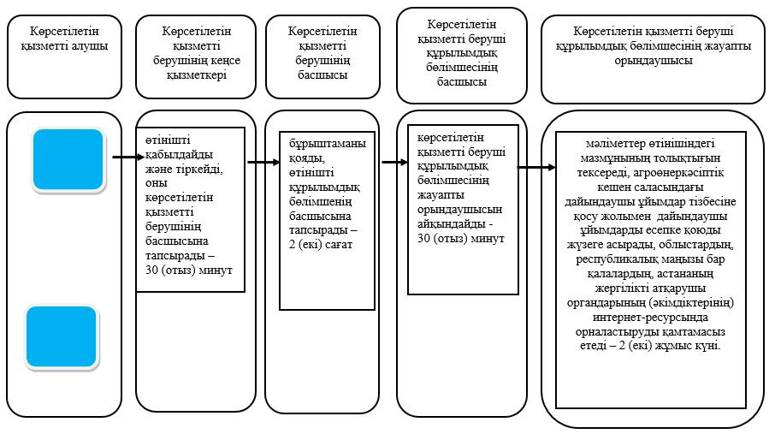

Шартты белгілер:

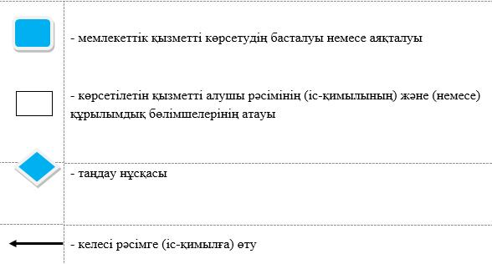

© 2012. Қазақстан Республикасы Әділет министрлігінің «Қазақстан Республикасының Заңнама және құқықтық ақпарат институты» ШЖҚ РМК

